罗马书到启示录中的地图资料

福音传到罗马
[日期：2005-09-05] | 来源：福音中国 作者：福音中国 | [字体：大 中 小]

【内容导航】
福音传到罗马 | 哥林多与以弗所 | 保罗寻找提多
加拉太的城市 | 以弗所的位置 | 腓利比的位置
歌罗西的位置 | 帖撒罗尼迦的位置一 | 帖撒罗尼迦的位置二
七教会
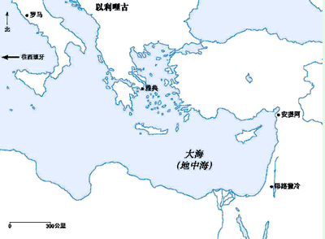
保罗写罗马书时，还没有去过罗马，但他“从耶路撒冷，直转到以利哩古，到处传了基督的福音。”（15:19）他已计划探访他们，在他们当中传道，并且继续往西传福音，甚至到西班牙。

哥林多与以弗所
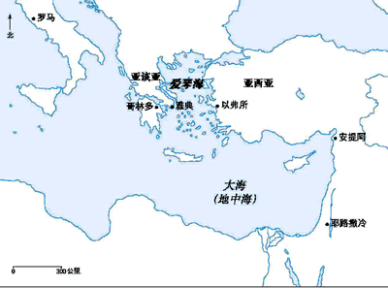
保罗在他的第三次宣教旅程中，在以弗所逗留了三年，写了这封信给哥林多教会。哥林多和以弗所是在爱琴海两岸的两个重要港口。这封信可能是由提多从以弗所带往哥林多的（参林后12:18）。

保罗寻找提多
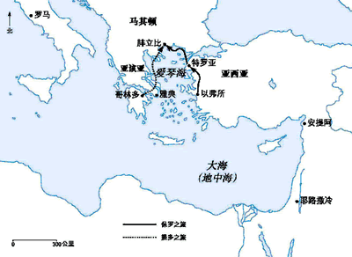
保罗寻找提多，希望在特罗亚与他会面，从而得知哥林多教会的消息。但他在特罗亚找不到提多，于是往马其顿去，可能是在腓立比，他终于找到提多。

加拉太的城市
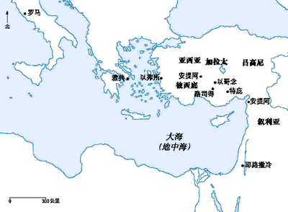
保罗在三次宣教旅程中探访了加拉太好几个城市。在第一次旅程中，他经过彼西底的安提阿、路司得、以哥念和特庇，然后折返。在第二次旅程中，他从陆路由叙利亚的安提阿，经过加拉太的四个城市。在第三次旅程中，他经过这几个城市往以弗所去。

以弗所的位置
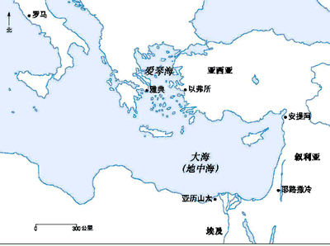
以弗所是一个具战略价值的城市，与埃及的亚历山太和叙利亚的安提阿同样重要。它位于亚西亚（今日的土耳其）的最西边，是罗马以东水道上在爱琴海的最重要港口。

腓利比的位置
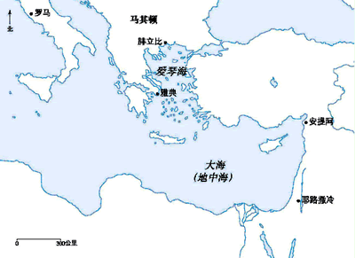
腓立比位于往希腊的主要路线上，这条干线是当时罗马军用大道的分支。罗马军用大道是当时贯穿意大利和东面帝国的信道。

歌罗西的位置
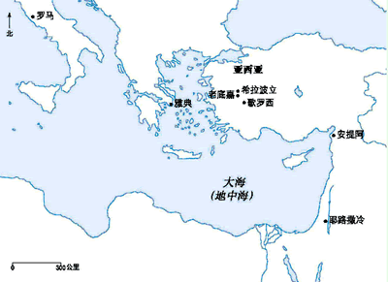
保罗第三次旅行传道时，去过老底嘉，因为老底嘉在通往以弗所的主要路线上，但他从未去过歌罗西。这城虽然是一个人口众多的大城市，却比附近的老底嘉与希拉波立小，也没有那么重要。

帖撒罗尼迦的位置一
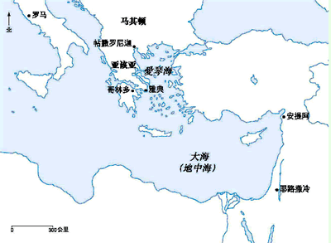
保罗在第二和第三次宣教旅程中到访帖撒罗尼迦。这是一个渔港和商业中心，在繁忙的国际干线上，这干线是往埃及的必经之路。保罗大概是在哥林多写信给帖撒罗尼迦人。

帖撒罗尼迦的位置二
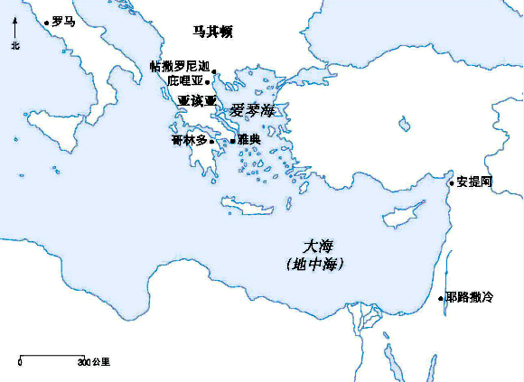
保罗在第二次宣教旅程中到访帖撒罗尼迦，其后，他到过庇哩亚、雅典和哥林多（参徒17-18章）。在哥林多，他写了两封信给帖撒罗尼迦教会。

七教会
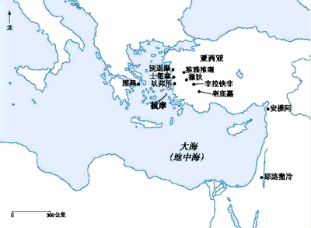
这七个教会位于罗马大道上。携带这封信的人离开约翰被放逐的拔摩岛，首先来到以弗所。接着北行可到士每拿和别迦摩，转向东南便到推雅推喇，继续前行可到撒狄、非拉铁非和老底嘉，次序刚好和口述这些书信的次序一样。

